导师简介
姓名 | 罗强 | 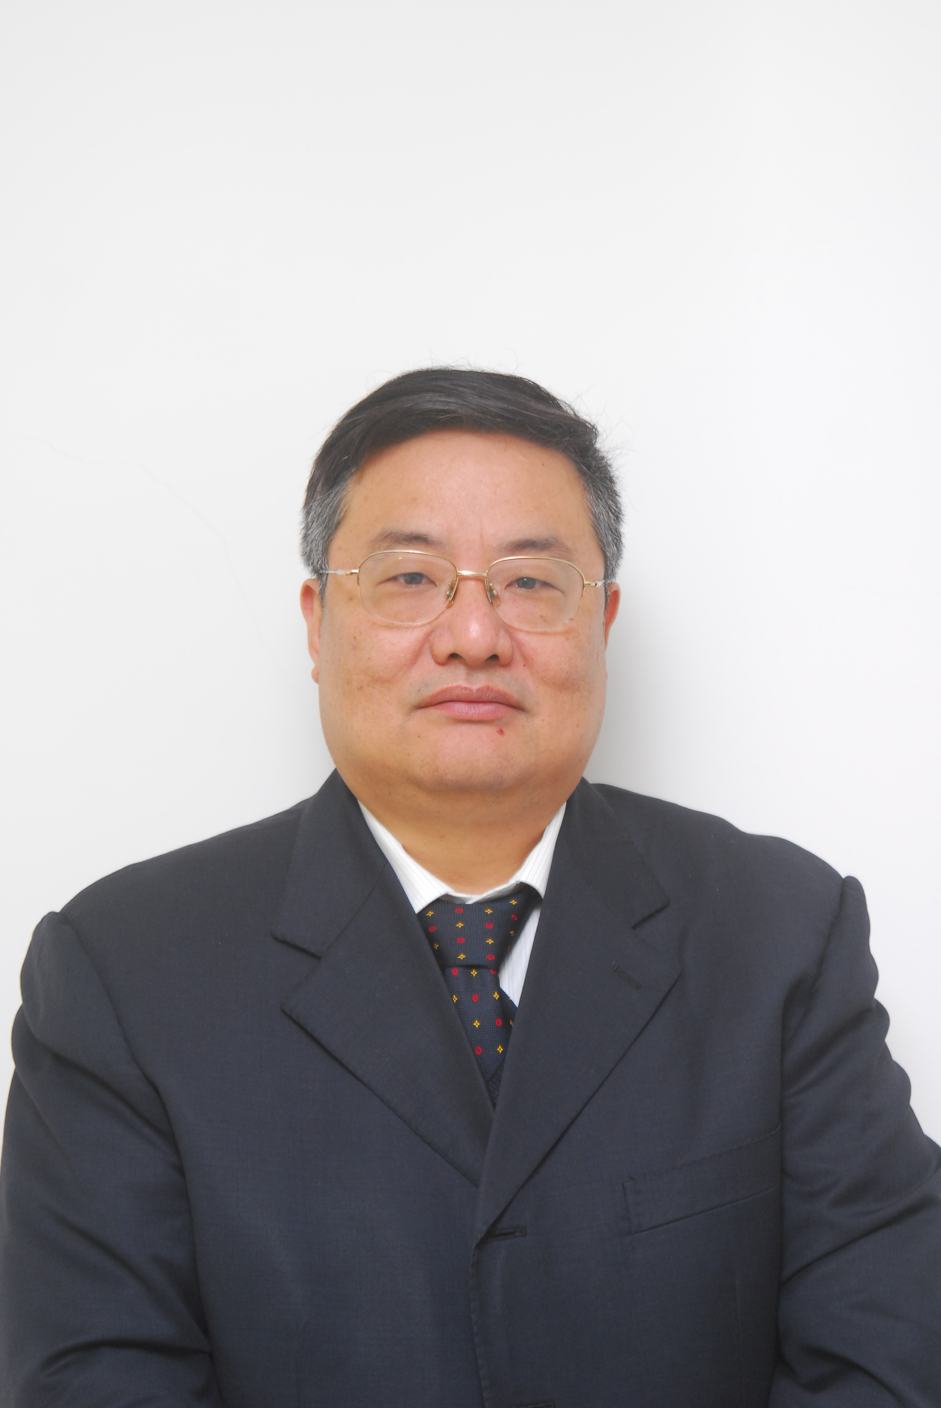照片
出生年月 | 1963年12月
单位 | 湖北医药学院第二临床学院/附属国药东风总医院
所属学科 | 临床医学-儿科学-新生儿疾病
职称、职务 | 主任医师，硕士研究生导师
E-mail | Lq8117026@126.com
联系方式（办公电话） | 07198221908
研究方向 | 1.新生儿疾病诊疗  2.儿童生长发育
个人简介 | 罗强，男，1963年12月生，医学学士，主任医师，硕士研究生导师，湖北医药学院附属东风医院；湖北省医院协会常务理事，十堰市医学会常务副会长、十堰市医院协会会长、十堰市围产专业委员会副主任委员，十堰市专业技术拔尖人才，从事新生儿疾病、儿童生长发育方向的研究工作。  主持完成省、市科研项目2项，发表论文10余篇，参编专著1部。获得省级科研奖2项。

